safepass - naruszenie Art. 115. 1. Przywłaszczenie własności intelektualnej/wzór użytkowy

piszę do Państwa z prośbą o sprostowanie artykułu dotyczącego SAFEPASS z uwagi na naruszenie Art. 115. 1. Przywłaszczenie własności intelektualnej przez Pana Łukasza Michalskiego. To jest wymienienia mojego brata Krzysztofa Tatur jako twórcy słupka do „świetlnego sygnalizalizowania przejść dla pieszych” pod jaką nazwą by nie istniał czy wyglądał.
Poniżej załączam świadectwo prawa ochronnego na wzór użytkowy nr 70977, na który mój brat ma prawa ochronne do 16.02.2028 na terenie całej Unii Europoejskiej, a wzór użytkowy jest nazywany małym patentem lub patentem drugiego rzędu (eng. second trier patent).

https://api-ewyszukiwarka.pue.uprp.gov.pl/api/collection/c185ccc7312fabba08a5fad1e17699c5

Wizualizacja świetlnego sygnalizalizowania przejść dla pieszych jest dostępna od 3 lat w serwisie Youtube
https://youtu.be/2tW4xFoWZwA

Art. 8. 1. ustawy Prawo własności przemysłowej
Na warunkach określonych w ustawie twórcy wynalazku, wzoru użytkowego, wzoru przemysłowego oraz topografii układu scalonego przysługuje prawo do:
1) uzyskania patentu, prawa ochronnego albo prawa z rejestracji;
2) wynagrodzenia;
3) wymieniania go jako twórcy w opisach, rejestrach oraz w innych dokumentach i publikacjach.

Zgłoszenie wzoru użytkowego Pana Łukasza Michalskiego – zgłoszenie z dnia 2019-03-06
Numer zgłoszenia W.128084: Odmowa udzielenia prawa wyłącznego
Nazwa/Tytuł: System ostrzegawczy safepass
https://ewyszukiwarka.pue.uprp.gov.pl/.../pwp.../W.128084
https://api-ewyszukiwarka.pue.uprp.gov.pl/.../E1016.../DESC1
Zgłoszenie mojego brata Krzysztofa Tatur zgłoszenia z dnia 2018-02-16
Numer zgłoszenia: W.127045: prawo w mocy
Nazwa/Tytuł: Słupek do świetlnego sygnalizowania przejść dla pieszych
https://ewyszukiwarka.pue.uprp.gov.pl/.../pwp.../W.127045...
https://api-ewyszukiwarka.pue.uprp.gov.pl/.../E1016.../DESC

Jeżeli Państwo tego nie zrobią w ciagu 30 dni od otrzymania ninijszego emaila będziemy dochodzić swoich praw na drodze sądowej za rozpowrzechnianie nieprawdziwych informacji.

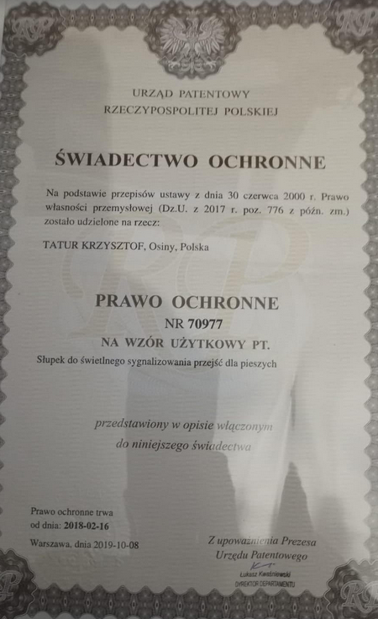

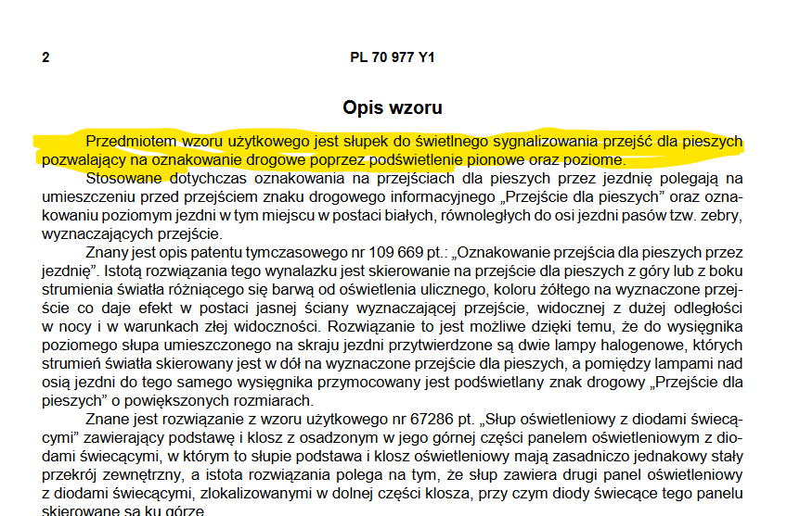

Mój brat w Krzysztof Tatur w dniu 21 marca 2016 roku przesłał rozwiązanie techniczne wraz z wizualizacją wzoru użytkowego do Wydział Infrastruktury Technicznej i Gospodarki Komunalnej w Opolu oraz Miejskiego Zarządu Dróg w Opolu. Prawie identycznego rozwiązania, za którego twórcę podaje się Pan Michalski, więc na długo przed tym jak Pan Michalski "wpadł" na rozwiązanie.
